
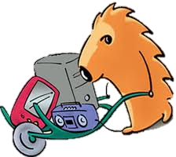
Nebezpečný odpad a elektroodpad
Predstavujú odpady z domácností, ktoré sa vyznačujú nebezpečnými vlastnosťami, toxicitou, dráždivosťou, horľavosťou a môžu byť nebezpečné pre zdravie obyvateľstva alebo životné prostredie. Odpady, ktoré spadajú do tejto kategórie sa bežne vyskytujú aj v domácnostiach. Ide najmä o elektroodpad a chemické látky používané v domácnostiach.
Patrí sem:
- Nebezpečné odpady z domácností, najmä:
- Oleje – syntetické motorové, mazacie a hydraulické oleje,
- Absorbenty (napríklad staré zaolejované handry, textil od farby),
- Farby, tlačiarenské farby, tonery, lepidlá a živice,
- Elektroodpad ( drobné ručné náradie, biela technika, vyradené elektronické a elektrické zariadenia a pod.) – ZÁKAZ ROZOBERANIA !!!
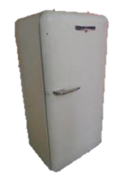
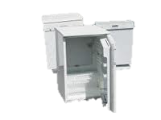
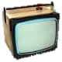
- Obaly (prázdne obaly znečistené nebezpečnými látkami, napr. obal od syntetickej farby, riedidla, motorového oleja a pod.),
- Batérie a akumulátory,
- Žiarivky a halogénové svietidlá.
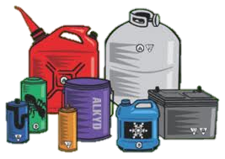
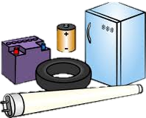
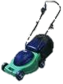
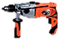
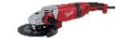

Nepatrí sem:
- Stavebný odpad (zemina, štrk, betón, tehla, obklady a pod.),
- Druhotné suroviny ( plasty, papier, kovy, sklenené fľaše),
- Starý nábytok ( skrine, matrace, kreslá, postele, kuchynské linky),
- Bioodpad (odpady zo záhrad a bioodpad z kuchyne),
- Azbest (krytina musí byť pred likvidáciou stabilizovaná),
- Pneumatiky (vývoz pneumatík zabezpečí Ponitrianske združenie obcí).
Zber nebezpečných odpadov a elektroodpadu je realizovaný z vopred určeného zberného miesta. Systém zberu sa určí na základe dohody s Obecným úradom.

